殷钧涟 | 基本功、评优课  B14 | 新北区评优课三等奖 | 2023.12 | 新北区教师发展中心 | 区级 | 1 | 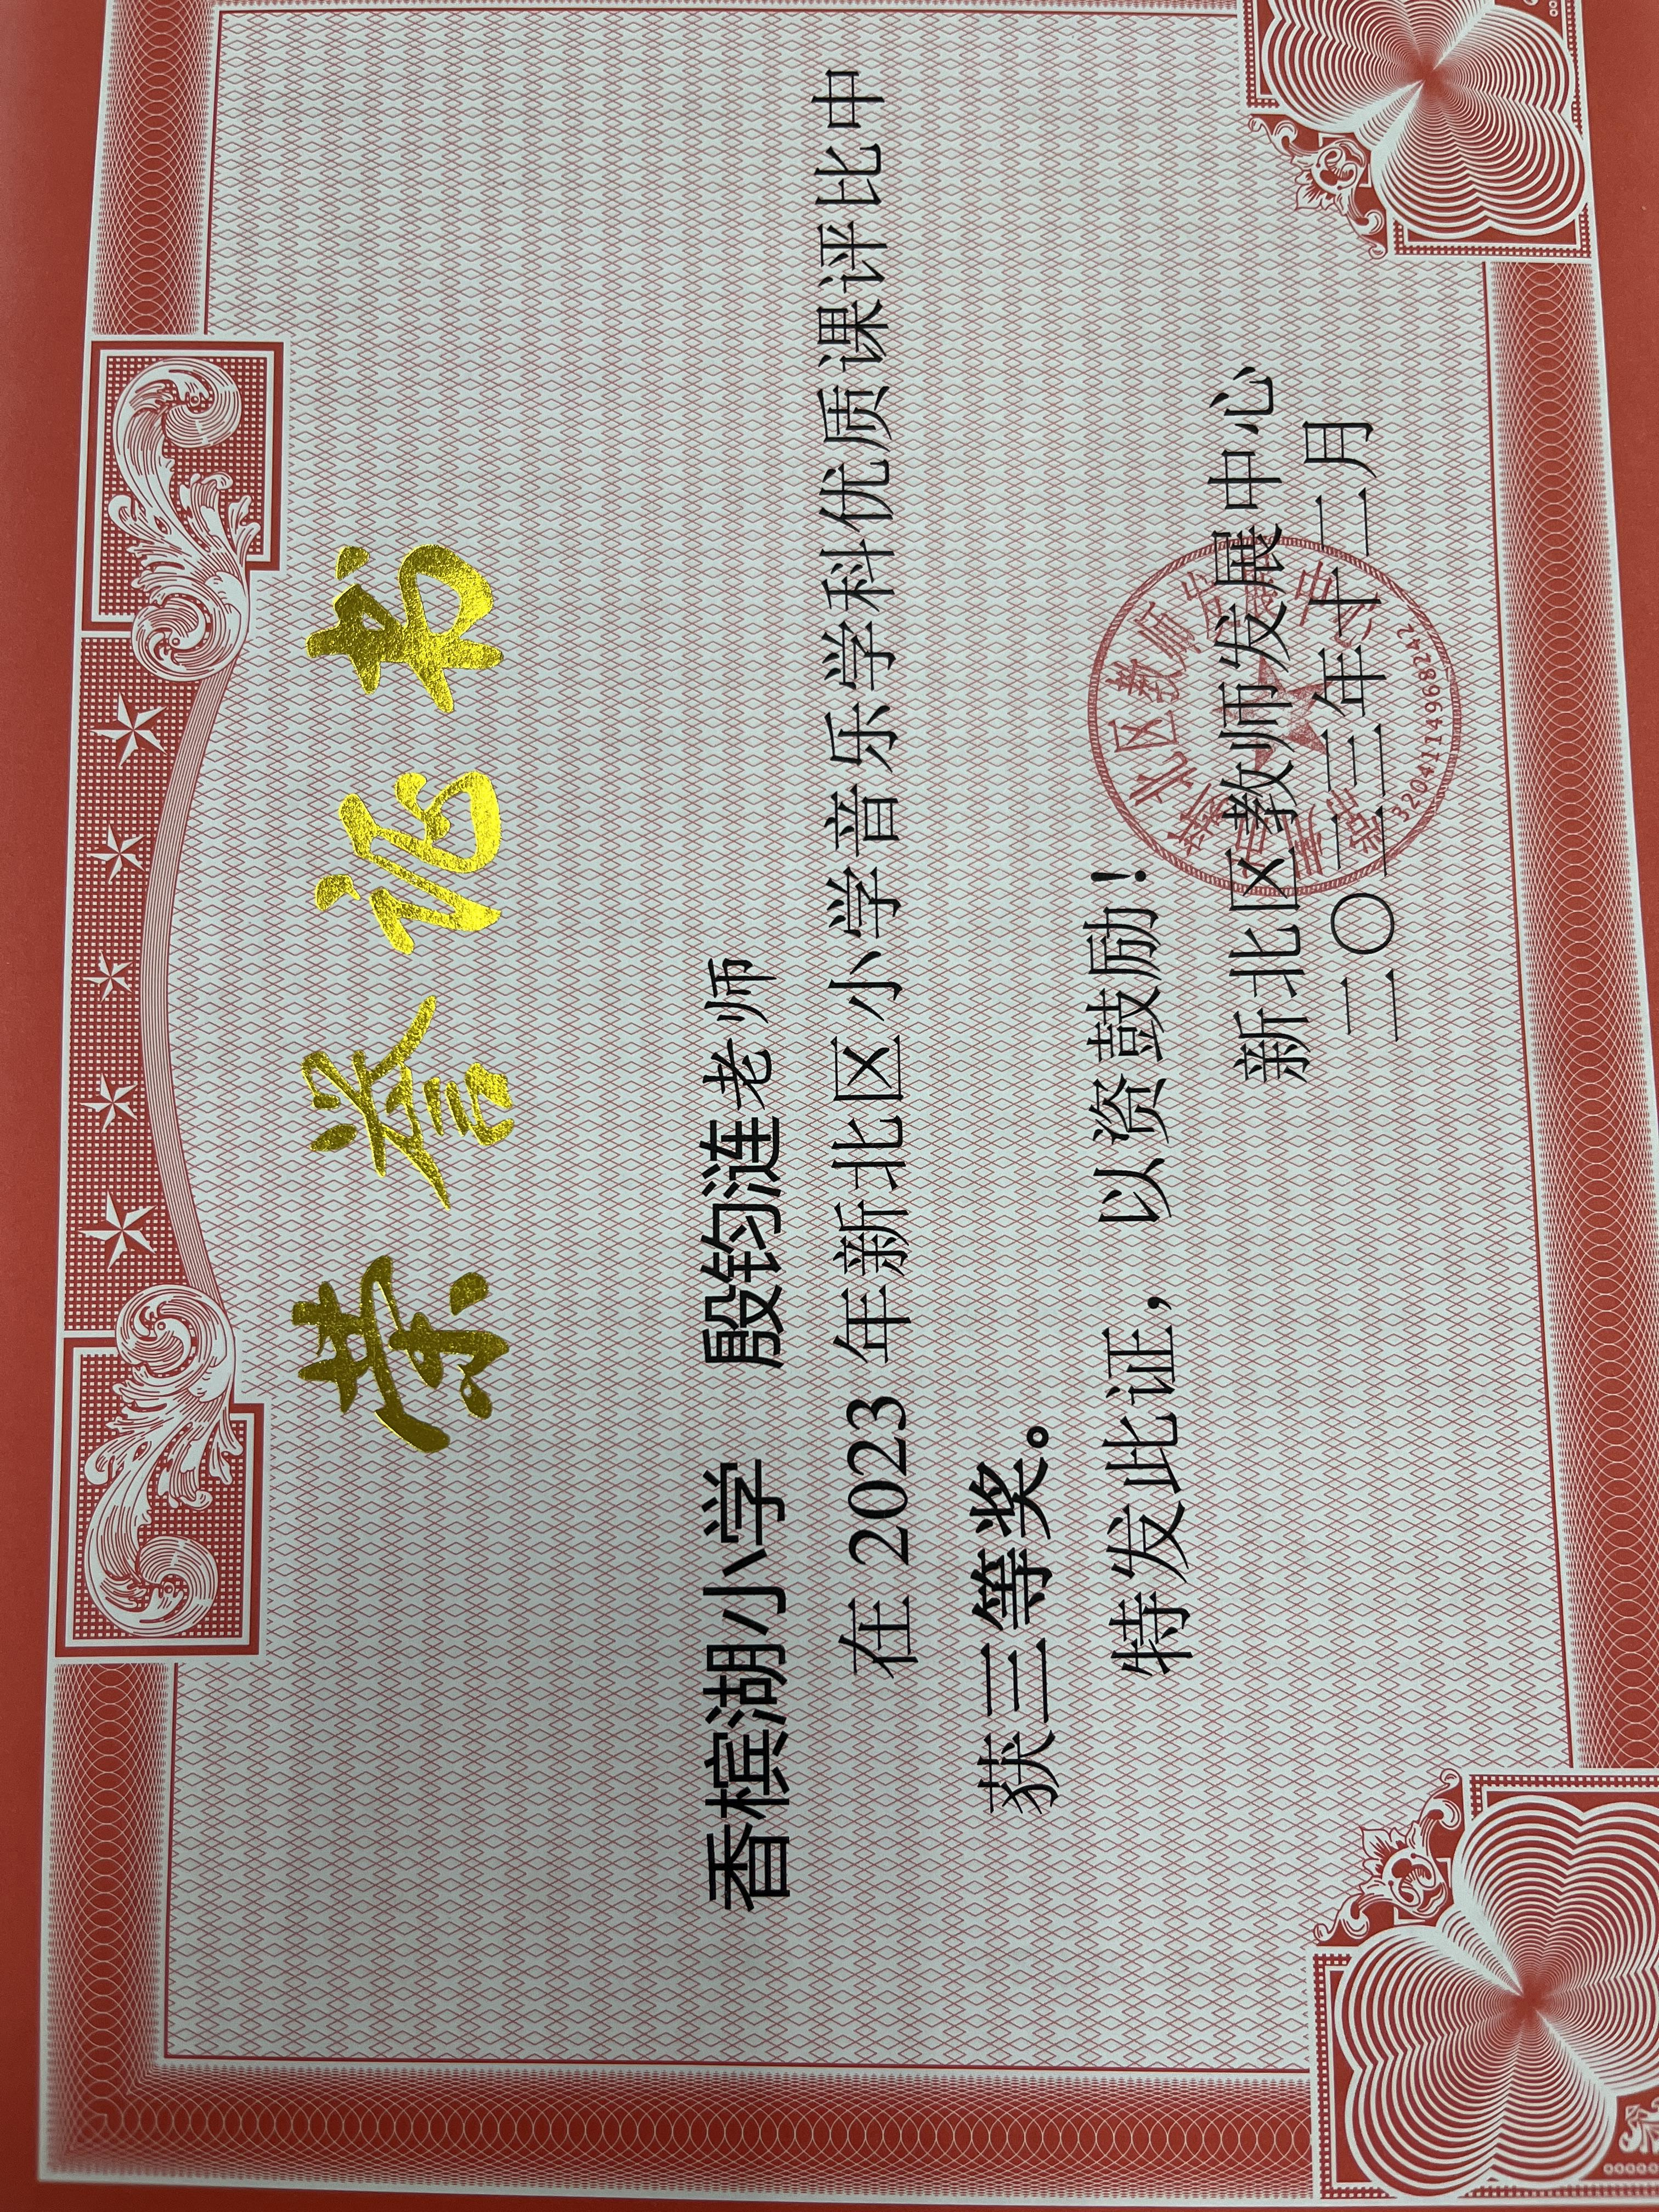
陈洋 | 基本功、评优课  B14 | 新北区评优课三等奖 | 2023.12 | 新北区教师发展中心 | 区级 | 1 | 